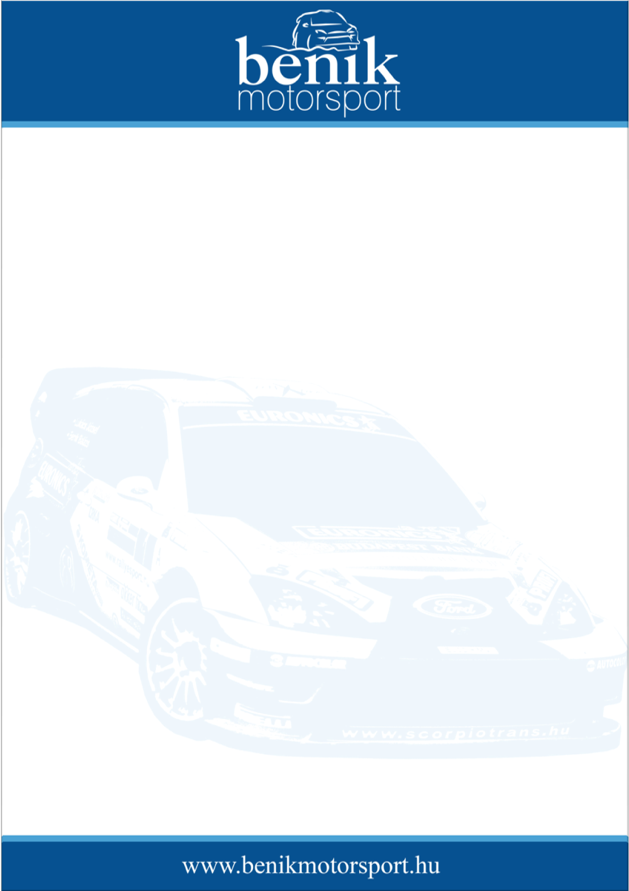
Sajtóinformáció
Benik Motorsport
Benik Balázs – Lukács József
Ford Focus RS03 WRC
41. Allianz Rallye - Pécs
2008. november 8.
„Nullkilométeres…”
A versenyautó elektronikájának meghibásodása miatt, egyetlen gyorsasági kilométert sem tudott teljesíteni a Benik Balázs – Lukács József kettős a bajnokság zárófutamán, a 41. Allianz Rallye-n.
Az első gyorsasági szakasz rajtjába tartottak éppen, amikor az autó lefulladt az etapon. A fedélzeti számítógép nem mutatott semmiféle rendellenességet, mégsem nem tudták újraindítani a Ford Focus WRC-t és kikéstek a maximális rajtidejükből. Ez egyben a verseny feladását is jelentette a Benik Motorsport párosa számára.
Miután a szervizcsapat visszavitte a versenyautót a szervizparkba, kiderült, hogy a gyújtótranszformátor nem kapott feszültséget, így gyakorlatilag nem volt gyújtás, ezért nem indult újra a Ford Focus WRC.
Benik Balázs:
Éppen az első gyorsra mentünk, melegítettük a gumikat, amikor hirtelen lefulladt az autó. Annak ellenére sem tudtunk életet lehelni az autóba, hogy a computer szerint volt üzemanyag-nyomás, rendben voltak a hőmérsékleti paraméterek, semmiféle hibajelzés nem volt.
Nagyon el vagyok keseredve, mert egy szinte tét nélküli örömautózásra készültünk. Az egész csapaton szenzációs hangulat uralkodott és szerettük volna egy ragyogó eredménnyel búcsúztatni a szezont. Valahogy nem voltunk idén Fortuna kegyeltjei és csak bízni tudunk abban, hogy év végén felállhatunk a dobogóra, mert tenni már nem tudunk érte.

